

日程・場所

◎夜の部：12月26日（日）20時より
民宿・三河路
◎昼の部：12月27日（月）10時より
昭和の森

静名戦 夜の部
【テレインプロフィール】
愛知県豊田市の標高約600mに位置する、「民宿・三河路」の大広間で開催される。

例年愛知で行われる静名戦は「ペンション・やまぼうし」で開催されるのが恒例となっていたが、三河路は今年度の東海学連夏合宿で新規開拓された新しいテレインであり、あらゆる可能性を秘めたテレインである。
やまぼうしと比べ広大であるのが特徴であり、見通しもかなり白い。しかし至る所に赤色や緑色のものが点在している可能性もあるとのこと。また以前このテレインで開催されたレースでは、赤色のものを振り回し暴れる動物が確認されており、今回も出現が予想されるためくれぐれも注意されたい。

【コースプロフィール】
ウイニング６0分想定であり持久力が問われるコースである。アップの少ない酎ハイ・缶ビールから、赤色の激斜レッグまで織り交ぜられた緩急あるコース。完走としようと思うならペースを抑えなければならないが、それでは真の勝者とは言えないだろう。名大・静大の熾烈なつぶしあいが繰り広げられることが期待される。
また例年お酒がなくなり不完全燃焼で終わる傾向があり、冬合宿運営者にはアルコールの強いお酒を多めに用意するのをお勧めしたい。

【参加者】
○選抜クラス チーム名23名 チーム静６名
○研究生クラス チーム椙30名
【ルール】
２７日午前１時を回った時点で、最終的に会場に残った者を夜の選抜メンバーとする。
名大・静大、それぞれ選抜メンバーの数を計上し、名大は一人につき1ポイント。静大は一人につき４ポイント、チームに与える。そのポイントは次の日の昼の静名戦に持ちこされる。また選抜メンバーの中で、飲み会で最も活躍した者にMVP選抜メンバーとして５ポイント与えチームに加算する。（表彰式の際、発表いたします）

静名戦 昼の部
8:00 三河路出発（昭和の森まで約1時間半所要）
10:00 会場集合 昭和の森第5駐車場
10:40 競技説明
11:00 選抜クラス 一走スタート
11:10 研究生クラス 一走スタート
15:00 ゴール閉鎖・撤収開始
16:00 解散予定

【会場】
昭和の森 第5駐車場
住所：愛知県西加茂郡藤岡町大字西中山字猿田21-1
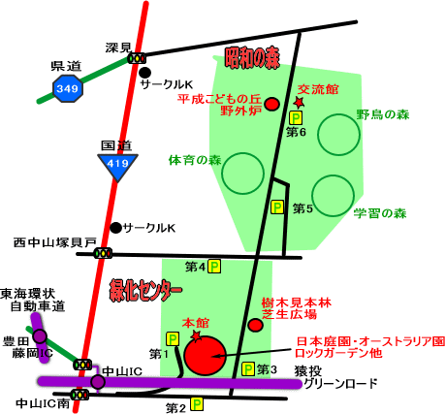

ココ!!

【実行委員長のあいさつ】
実行委員長 鈴木 稔弥（名古屋大学2006年入学）

今年も年に一度の静名戦が始まります。今年の昼の部はリレー競技です。個人として、チームとして、そして大学として勝利を目指して頑張ってください。応援は競技者の力となります。競技だけでなく、応援にも全力を尽くしてください。
静名戦の面白いところは、先に夜の部が開催されることです。夜の部で力を出し切り、昼の部で出走不能になる者が出る場合がありますが、これも静名戦の醍醐味です。椙山生も併設参加とはいえ、手を抜く必要は一切ありません。むしろ椙山生の活躍次第で静名戦の勝敗が左右されるかもしれません。名大生、静大生、椙山生共に、今年最後のオリエンテーリングを楽しみましょう。
果たしてどのような結果になるのか、運営者一同とても楽しみにしております。

【コースプロフィール】 ※リレー競技
全体的に道を使うレッグが多くポスト位置の難易度も低めであるため、Beginner向けのコースであるといえる。転がる石のような走行スピードが勝負の鍵となると思われる。
テレインの特性上見通しの悪い所が多いので正確なアタック能力が問われ、その見通しの悪い中で、ど真ん中に命中させたら、ポストに巡りあえて生まれて初めてピンとくるかもしれない。しかし隣接ポストが存在するエリアがいくつかあるので、リレーでペナってチームメイトから愛情を軽蔑されないよう、注意が必要である。また頭の中でガンガンMUSICが鳴ってるようでは、集中力が足りないだろう。
その努力、決して裏切らない。チャンスの順番が次は君に来る！
【参加者】
○選抜クラス チーム名18名 チーム静６名
○研究生クラス（併設） チーム椙30名

【ルール】
A・K・Bと、コースが3パターン振られた3人リレーですが、選手の制限を設けます。3人チームを組む際、前日のミドルセレでMS10位以内に入った者をチームに二人以上使うことはできないこととする。ただし選抜クラスの女子には制限をかけないので、10位以内の者と女子選手を同じチームで組むことはできる。人数の都合で10位以内の者を二人以上使わざるを得ない状況になったときは、そのリレーチームは表彰やポイント対象にならない。研究生クラスは特に制限を設けないので、学年自由にチームを組んでもらって構いません。
1位に対し１０ポイント、以下2位から5位まで順に８、６、４、２ポイントを与える。

【表彰式】
夜の部・昼の部の得点の合計を名大・静大で集計し、より高かった大学が今年度の静名戦の勝利チームとし、優勝カップを送ります。
夜の部の「MVP選抜メンバー」と、昼の部の3位までのチームは、賞品を用意します。またメディア選抜として記念撮影を行い、握手会を行うとか行わないとか。

【注意点】
・リレーのオーダー用紙は、前日夜10時までに山川に提出すること
・昭和の森内には散策者の方もたくさんいるので、競技中は十分に気を付けること。
・昼食は、三河路からの移動の途中で買っておいてください。
・当日公式掲示板に、提出されたオーダー表を掲示します。また注意事項が追加された際はこちらに張り出すので必ず確認すること。
・少人数運営なので、ご協力お願いします。

【運営者】
鈴木 稔弥（実行委員長・運責・競責）
山川 雅也（渉外・プログラム）、谷川 友太（計セン）、大類 健介

―――――――――――――――――切り取り線――――――――――――――――

